Proxmox: Authentification Active Directory

Configuration
- Ajouter le certificate authority sur l'hyperviseur
- Dans Datacenter → Permissions → Authentication, ajouter une authentification de type AD 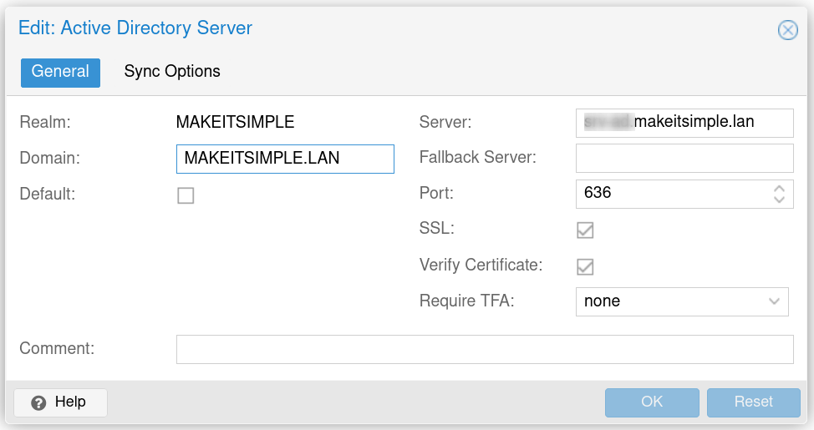
- Dans l'onglet SYNC Options:
  - Indiquer Bind user dans le format: CN=Utilisateur,OU=UsersOU,DC=makeitsimple,DC=lan ou
  - Indiquer le mot de passe
  - Dans User Filter renseigner (objectCategory=person) pour filtrer les machines 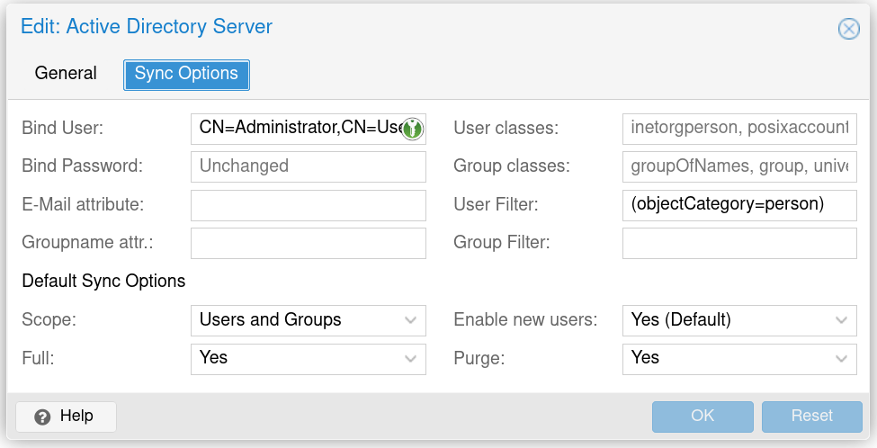

Mettre à jour en CLI
/usr/sbin/pveum realm sync MAKEITSIMPLE

